Завдання І етапу Всеукраїнської учнівської олімпіади з фізики
2023-2024 навчальний рік. 9 клас
(20 балів)
1.(2 бала) З двох пунктів, відстань між якими 189 км, виїхали одночасно в одному напрямку вантажний і легковий автомобілі. Швидкість вантажного автомобіля 48 км/год, і через 7 годин від початку руху його наздогнав легковий автомобіль. Визначити швидкість легкового автомобіля.
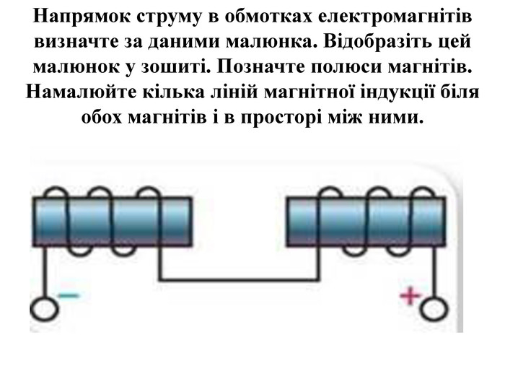
2.(3 бала)

Чи можна створити електромагніти з однаковими магнітними полюсами на їх кінцях?
3.(6 бала) У циліндричній посудині знаходиться лід. Товщина льоду 4,2 см а температура 0⁰. Якої товщини повинен бути шар води, яку потрібно налити на лід, щоб лід розтанув і утворена вода мала температуру 3⁰С. Початкова температура води 33⁰С, питома теплота плавлення льоду 3,33·10⁵ Дж/кг, питома теплоємність води 4200 Дж/кг ⁰С, густина води 1000 кг/м³, густина льоду 900 кг/ м³.
4.(4 балів) Хлопець і дівчина йдуть назустріч одне одному вздовж скляних вітрин супермаркету на відстані 3 м від них. Швидкість хлопця - 5 км/год, швидкість дівчини - 3 км/год. Визначте швидкість хлопця відносно дівчини й швидкість зображення хлопця відносно дівчини.
5.(5 балів) У вас є іграшка - стрибунчик — м'ячик на пружині. Якщо притиснути іграшку до столу, пружина стискується і іграшка підстрибує вгору. Опишіть дослід, виконавши відповідний малюнок, за допомогою якого можна визначити початкову швидкість іграшки, маючи тільки лінійку.


Вчитель фізики 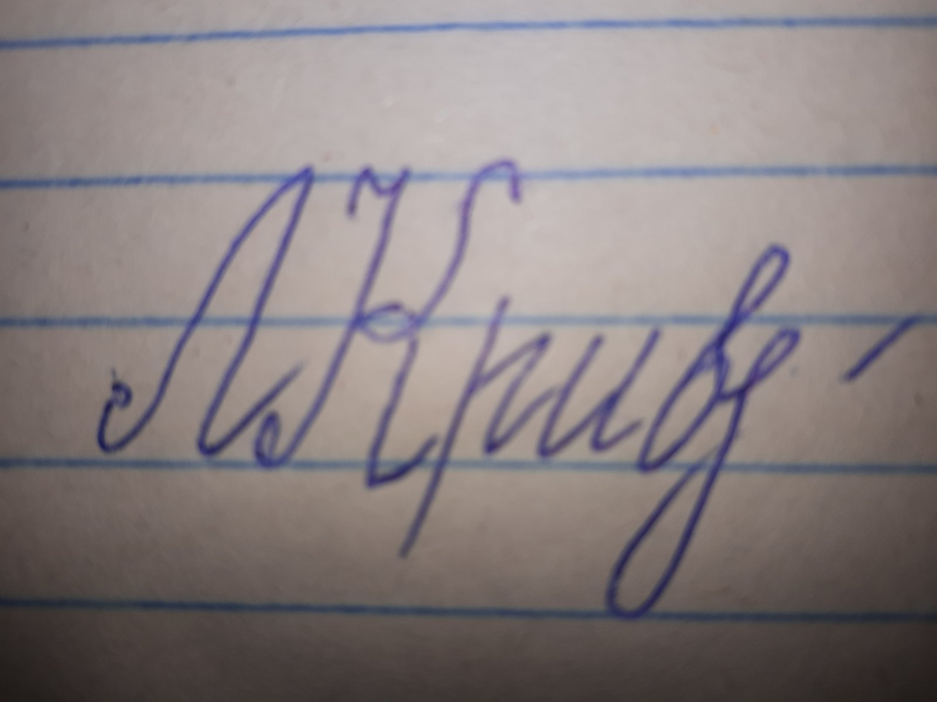 Кривонос Л.П.

